SENA — PROGRAMA DE FORMACIÓN

Modelo de base de datos
Evidencia 4 - Norma 220501095

Aprendiz: | Keiner Lara
Programa SENA: | Desarrollo de software
Ruta Riwi: | Analítica de Datos
Proyecto: | Plataforma de Postulación a Empleabilidad
Fecha: | Marzo 2026

1. Introducción al Modelo Relacional
Este documento define el diseño arquitectónico de la base de datos para la Plataforma Analítica de Ventas |Riwi Analytics|. Dado que el objetivo primordial del sistema es la lectura ágil, agregación de métricas y la analítica a gran escala (OLAP), se ha diseñado e implementado un **Modelo de Estrella (Star Schema)** centralizado en PostgreSQL.

2. Arquitectura del Modelo Estrella
El esquema consta de una Tabla de Hechos (Fact Table) que almacena la métrica transaccional pura y las llaves foráneas, rodeada de cuatro Tablas Dimensionales (Dimension Tables) completamente desnormalizadas, las cuales proporcionan el contexto descriptivo de las ventas para los tableros de Power BI.

2.1 Tabla de Hechos: fact_ventas
Es el núcleo del sistema, almacena las métricas numéricas acumulativas. Sus atributos principales son:
• Llave Primaria (PK): id_venta
• Llaves Foráneas (FK): id_producto, id_cliente, id_geografia, id_tiempo
• Atributos transaccionales: units_sold, unit_price, unit_cost, total_revenue, total_cost, total_profit

2.2 Tablas Dimensionales
• dim_producto: Contiene id_producto (PK), producto (nombre) y tipo_producto (categoría/familia).
• dim_cliente: Contiene id_cliente (PK) y tipo_cliente (segmento: Wholesale, Corporate, etc.).
• dim_geografia: Contiene id_geografia (PK), país, ciudad y región continental.
• dim_tiempo: Contiene id_tiempo (PK) y la jerarquía de fechas desglosada (order_date, year, month, day, day_of_week) vital para la Inteligencia de Tiempo (Time Intelligence) en DAX/Power BI.

3. Diagrama Entidad-Relación (ER)
A continuación, se presenta la representación visual formal del diseño de almacenamiento (Diagrama Entidad-Relación) detallando cardinalidades de uno a muchos (1:N) desde las dimensiones hacia la tabla de hechos, así como los tipos de datos principales de las estructuras persistidas.
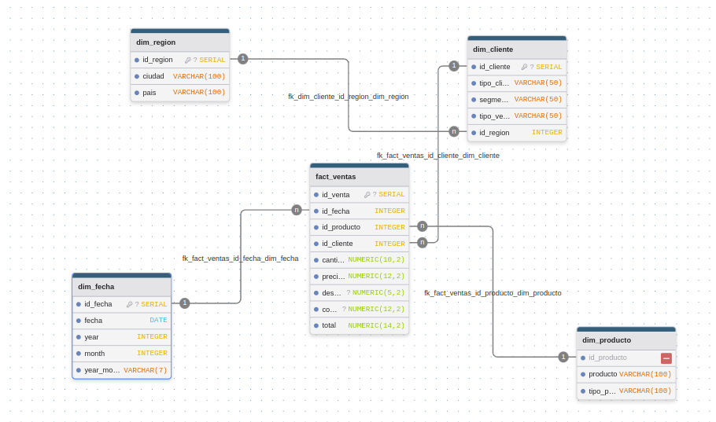
Figura 1: Entidad Relación (Modelo Estrella) — Tablas, Campos y Llaves Primarias/Foráneas.

